
INSTITUCION EDUCATIVA NORMAL SUPERIOR DE ENVIGADO

CABLES Y MÁS CABLES
(SEÑALES Y ALIMENTACIÓN)

*** Reconoce a que parte del computador corresponde cada cable:
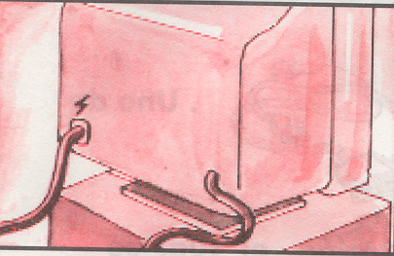

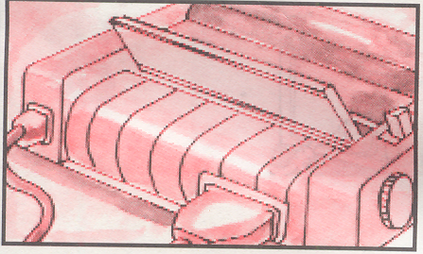
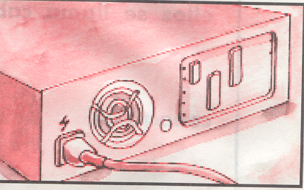
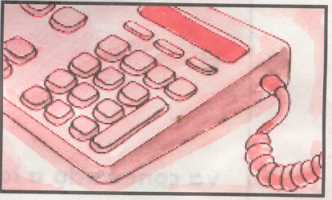
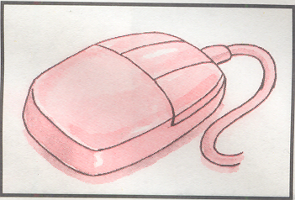
*** LEE Y COMPRENDE

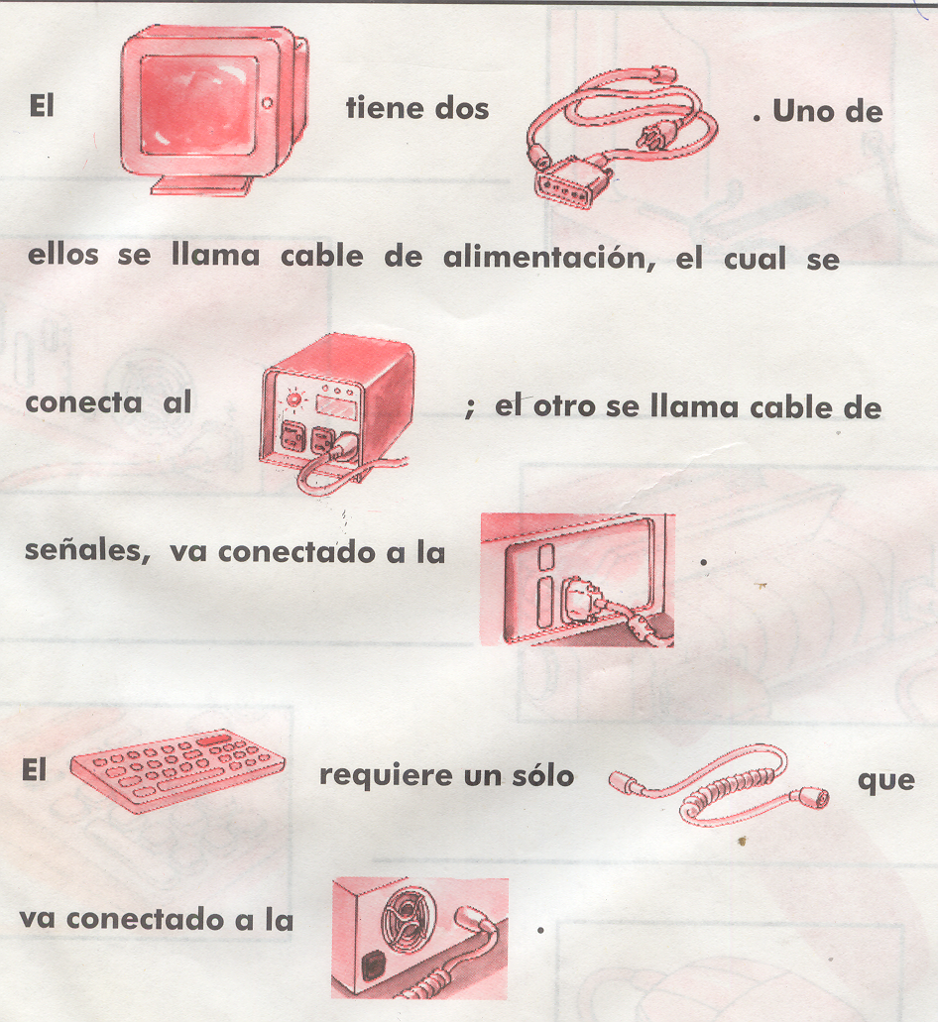
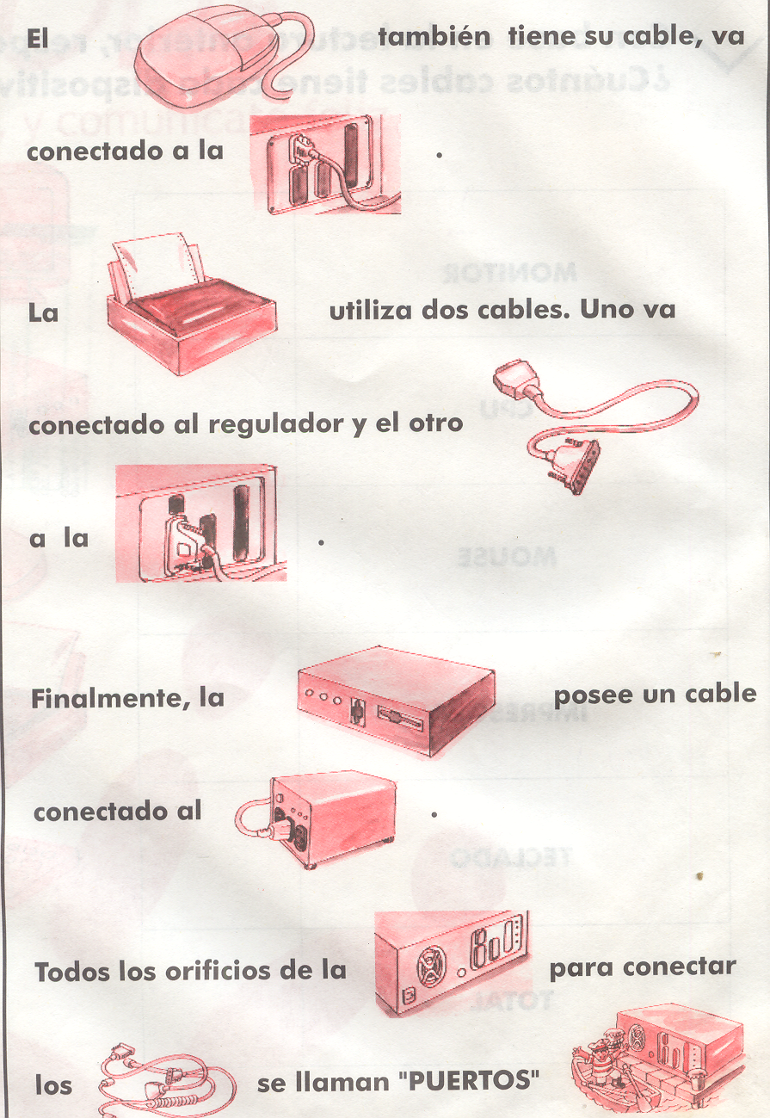
*** CON BASE A LA LECTURA ANTERIOR, RESPONDE: ¿Cuántos cables tiene cada dispositivo?- clasifícalos (señal-alimentación)

